東邦大学　理学部　生命圏環境科学科

2017年度卒業研究論文

Ruby on Railsを用いた環境負荷記録アプリの開発と環境配慮行動に与える影響

東邦大学　理学部　生命圏環境科学科

環境政策研究室

学籍番号　5614005

市来　亮

＜要旨＞

＜目次＞

緒言・・・・・・・・・・・・・・・・・・・・・・・・・・・・・・・・・・・・・・

1章　研究の背景と目的

　1−1 気候変動の現状と影響

　1−2 環境家計簿について

　　1−2−1 環境家計簿とは

　　1−2−2 環境家計簿の目的と意義

　　1−2−3 環境家計簿の既存研究と課題

　1−3 環境配慮行動モデル

　　1−3−1 環境配慮行動モデルの概要

　　1−3−2 本研究における環境配慮行動モデル

　　1−3−3 本研究の目的

2章　環境負荷可視化アプリの開発

2-1 環境負荷可視化アプリとは

2−2 計算に利用した情報

　　2−2−1 CO2排出係数について

　　2−2−2 バーチャルウォータについて

　　2−2−3 フード・マイレージについて

　2−3 アプリケーションの開発

　　2−3−1 Webアプリケーション

　 2-3-2 Webアプリケーションフレームワーク

　　2−3−3 開発の手順

2-3-4 開発環境の構築方法

　　2−3−5 アプリケーション機能の選定

　　2-3-6 システム開発

　2−4 データベースの構築

　　2−4−1 データベースの設計

　　2−4−2 データの処理について

3章　アンケート調査と分析方法

　3−1 アンケート調査の目的

　3−2アンケート調査票の質問項目の設計

　3−3 アンケートの実施とアプリの利用

　3−4 分析方法

4章　結果

　4−1 アンケート調査の結果

　4−2 事前と事後の比較結果

　4−3 分析結果

5章　考察

　5−1 アンケート調査の結果と分析に対する考察

　5−2 アプリケーションの課題と改善点

結言

謝辞

引用文献

付録資料（アンケート調査票及びアプリケーションのコード）

諸言

１章　研究の背景と目的

1−1 気候変動の現状と影響

　気候変動に関する政府間パネルは、1988年の設立以来、気候変動の最新の科学的知見の評価を行い、報告書としてまとめている。2013年9月から2014年11月にかけて、第１作業部会による第５次評価報告書が公表された。本報告書では、気温、海水温、海面水位、雪氷減少などの観測事実が強化され温暖化していることが再確認され、気候システムの温暖化には疑う余地はないとしている。また、人間による影響が20世紀半ば以降に観測された温暖化の支配的な要因であった可能性は極めて高い（95%以上）とし、気候変動はすべての大陸と海洋に渡り、自然および人間社会に影響を与えるとしている。そして、温室効果ガスの継続的な排出は、更なる温暖化と気候システムのすべての要素に長期に渡る変化をもたらし、人々や生態系にとって深刻で広範囲にわたる不可逆的な影響を生じさせる可能性を高めることを示している。

　気候変動の影響は、世界の様々な場所で、水環境・水資源、水災害・沿岸、自然生態系、食料、健康や、国民生活・都市生活といった、複数の分野に現れる。環境省（2012）によると、気候変動によって各地域・分野で次の影響が予測されている。

　水資源分野では、熱帯・亜熱帯の乾燥地域で現在よりさらに降水量が減り、水資源量が減少すると予測されているほか、小島嶼や海岸沿いの地域では、海面上昇に伴い塩水が地下水に混入する恐れがある。水災害分野では、豪雨が増加して洪水のリスクが増大する地域もある一方、渇水の期間が長期化する地域もあるという予測がある。食料の分野では、地域によって作物の生産力の低下が予測されているだけでなく、病害虫による被害も変化すると考えられている。

　こうした影響の中には、過去に予測されていたものが既に顕在化している事例もある。例えばオーストラリアやサヘル地域では干ばつの強度の増加が見られるほか、ヨーロッパでは暑熱関連の死亡者数が増加している。また一部の生態系で見られる在来種の置き換えは、気温上昇が影響している可能性が高い。今後も、気温の上昇に応じて、様々な影響が顕在化し、影響の及ぶ範囲がより拡大していくものと予測される。

1−2 環境家計簿

1−2−1 環境家計簿とは

　日本国温室効果ガスインベントリオフィス報告書（2017）によると、2015年度の日本の温室効果ガス排出量のCO2が占める割合は92.5%と極めて高い。CO2排出量を削減するためには、排出量を認識し、排出量削減の対策を考えて、実行し、その結果をチェックすることが重要である。これらの行動の記録簿として促進されているのが、環境家計簿である（島崎, 2010）。環境家計簿は1980年に盛岡等が提唱したのが始まりで、1997年12月の京都における気候変動枠組条約第３回締約国会議の前からにわかにクローズアップされるようになった（井元, 2000）。

1−2−2 環境家計簿の目的と意義

　環境庁によれば、環境家計簿の目的は、「CO2の排出量を減らす行動を実践することにより、地球温暖化を防止するとともに、他の環境問題の解決にも貢献し、なおかつ家計の節約にも結びつけること」である。すなわち、その目的を「環境教育」および「消費者教育」として捉えている。

　環境省では、地球温暖化ガスの削減方法の一つであるチームマイナス6%の活動の一環として、家庭における取り組みのリーダー役を「我が家の環境大臣（エコファミリー）」として任命し、環境家計簿（えこ帳）を推進している（環境省, 2008）。

　我が家の環境大臣事業は、2006年度より環境省が、家庭において環境教育・環境保全活動のさらなる活性化を目指して実施しているもので、開始時点で、約88万世帯が参加し、以後、継続されている。環境省が、家庭にエコ活動を求めた最大の理由は、日本の人口が減少傾向にあるものの、家電製品の保有台数が増加した為、CO2排出量状況は、企業・公共部門関連が約79％に対して、家計関連は、約21％と割高で見逃すことのできない数値だからである（島崎, 2010）。日本国温室効果ガスインベントリ報告書によれば、2015年度のCO2排出量（LULUCFを除く、関節CO2含まない）は12億2,500万トンであり、温室効果ガス総排出量の92.5%を占めた。1990年度比5.9%の増加、前年度比3.3%の減少となった（日本国温室効果ガスインベントリ報告書, 2017）。

家庭からのCO2排出量の状況を燃料種別にその内訳を示すと、図1のとおりである。１世帯当たりのCO2排出量は、約4,940kgと多く、家庭からのCO2排出量を削減する活動が、必要不可欠となっている現状である。

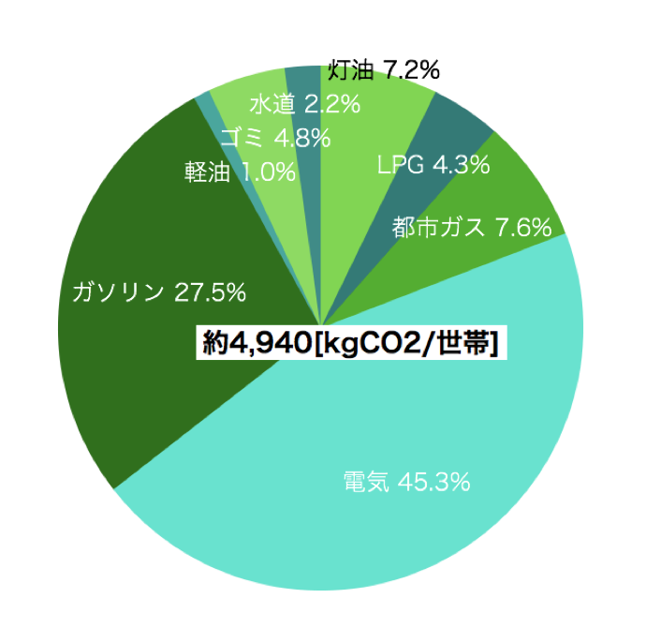

図1-1 2015年度家庭からの二酸化炭素排出量

（出典： 日本国温室効果ガスインベントリオフィス報告書, 2007）

　そこで、家庭でエコ活動をすることで、無駄使いをなくし、CO2を削減し、地球を守ろうという目的のもとに考えられたものが、環境家計簿である。

　記録者が、環境家計簿に記入することで、[環境・エコ] => [節約・削減] => [金銭・CO2] => [温暖化削減] の流れが「見える」ことに重要な意義がある。これが、「見える化」であり、環境家計簿を作成する最大の目的である。

　地方自治体の発行している環境家計簿の目的を見てみると、例えば静岡県は、その方針として、①エネルギー消費を減らす、②資源を大切に利用する、③ゴミを出さない生活をする、④環境に配慮した買い物をする、の４点を挙げている。

1−2−3 環境家計簿の既存研究と課題

　村上（2004）によると、既存研究（表1-2）では従来型の環境家計簿をいかに改善していくかという視点から研究されているものが主流であり、環境家計簿自体の形式にはあまり言及されていない。

表1-2　環境家計簿に関する既存研究（出典： 村上, 2004を一部加筆）

| 年 | 論文タイトル | 内容 |
| --- | --- | --- |
| 1983 | 環境学習の用具としての環境家計簿と環境カルテの提案 | ・初めて滋賀県大津市の生活協同組合で実際に適用された  環境家計簿の事例報告  ・その中では、環境家計簿は環境学習に位置づけされ、環  　境家計簿の問題点といくつかの課題が浮き彫りにされた |
| 1984 | フォーラムと環境家計簿の技法に基づく市民の生活環境 | ・地域環境作りの流れにおいて住民の環境認識の側面から  　アプローチした場合、問題を明確化して目標設定の段階  　に至るまでに、フォーラムと環境家計簿の技法が有効に  　機能することを明らかにした |
| 1992~1997 | 家庭を対象とした環境負荷削減のための自己診断システムの開発など | ・環境配慮型支援システムの研究として、パソコンを用い  　た環境配慮支援学習システムなどが開発されてきた |
| 1998 | 環境家計簿を用いた市民生活起源のCO2排出抑制効果 | ・短期的には家庭起源のCO2排出量削減に有効ではある  　が、長期的に取り組むのは難しいことを明らかにした  ・その効果の継続のためには、外的な評価制度や削減量に  　見合った特典などの仕組みが必要であることを説いた |
| 1999 | 環境家計簿継続の条件に関する研究 − おおさかパルコープにおける省エネチャレンジ調査結果を元にして | ・継続要因として家族とのコミュニケーションと面倒さが  　挙げられ、省エネ効果の有無は継続要因とならないこと  を明らかにした |
| 1999 | WWWによる環境配慮行動支援システム構築に関する研究 | ・Web上に支援システムを構築し、ネットワークコミュニケ  ーションによる評価を行った |
| 2004 | 想起型環境家計簿の提案とその可能性に関する研究 -「環境日めくり日記」の試作と実験を通じて- | ・想起型環境家計簿は、日常意識しないような環境とのつ  ながりを意識させることができた  ・取り組みの段階に応じてそれぞれに適したオリジナルな  　環境家計簿が出来上がっていくというプロセスを示した |
| 2007 | ライフサイクルを指向した環境家計簿の開発とその適用 | ・人の行動を「購入・使用・廃棄」に分け、「購入段階」  は、項目をお米、野菜、菓子類、清涼飲料、新聞、文  具、衣服、交通費とし、「使用段階」では、項目を電  　気、ガス、水道、灯油、ガソリン、軽油とし、「廃棄段  　階」は、項目をごみ、アルミ缶、スチール缶、ペットボ  　トル、ガラス瓶、牛乳パック、食品トレイとした環境家  　計簿を開発した |
| 2010 | ライフサイクル思考型カーボンカリキュレータの開発 | ・人の行動を「購入・移動・使用・廃棄」に分けて、それ  　ぞれの項目について評価するカーボンカリキュレータを  開発した |

　村上（2004）は、従来の環境家計簿の取り組みにおいて起こる問題を3つ挙げた。まず、「環境のため」や「温暖化防止のため」といった行動の入り口となる動機の敷居が高くなることである。環境意識の低い人は、この敷居の高さから環境家計簿の取り組みを敬遠しがちであるという。次に、環境家計簿の取り組みは一方的に環境配慮行動を押し付けるものになりがちで、ある種のモラルプレッシャーになるという問題もある。最後に、環境意識の高い人でも継続的に取り組むことが難しいことから継続性の問題も挙げている。そこで、環境家計簿に取り組む上での動機とインセンティブの問題に着目し、想起型環境家計簿を試作した。その結果、想起型環境家計簿は、利用者が日常意識しないような環境とのつながりを認識させることができた。しかし、従来型の環境家計簿のように、CO2排出量のような客観的な指標を用いることが難しいため、他人との比較が難しいという課題が見つかった。

　山田(2007)は、環境家計簿を改善するための事項が十分に議論されていないことを課題として挙げた。家庭生活は、電気やガスの消費だけではなく、日用品等の購入や廃棄等様々な点で環境に負荷を与えているとし、ライフサイクルの視点から環境負荷を求める環境家計簿を開発した。その結果、CO2排出量では「使用段階」が大きく寄与していることがわかり、「購入段階」は全体の3分の1を占めるものもあった。

　小田（2010）は、カーボンカリキュレータ（以下、CC）の問題点を3つ挙げた。まず、評価範囲が十分でないことである。CCの多くが電気・水道・ガス・灯油・ガソリン・軽油・ごみの7項目を対象としているが、消費者が購入する物品に起因するCO2排出量についても把握できるようにすることが望ましいとした。次に、直接部分のみしかCO2排出量を計上していない点である。ライフサイクルの観点を消費者に教育するためには関節部分を含めた原単位を活用することが求められるとした。最後に、CC自体が利用者の生活様式を見直したり、CO2の排出を継続的に削減させていくことを目的としていないために、実際にCO2排出量が削減されているか検証できない点を挙げた。そして、「購入・移動・使用・廃棄」をライフサイクルステージとして設定したCCを開発した。

　これらを踏まえて、本研究では継続性の問題に焦点を当てた。電気・ガス・水道等の情報は、月1回の入力という性質上、継続が難しい。そこで、すべての人が毎日する行動として食事を挙げ、食事の記録により継続性を持たせることを提案する。

1−3 環境配慮行動モデル

1−3−1 環境配慮行動モデルの概要

　人々の環境配慮行動を促進するためには、環境配慮行動に影響を与える要因を明らかにすることが有用であると考えられる。環境配慮行動の規定因に関しては多くの先行研究が存在し、中でも代表的なモデルである環境配慮行動の２段モデル（図1-2）は、後の研究にも広く活用されている。

このモデルは様々な環境配慮行動に適用できるように構築されたものであるが、対象となる環境問題の種類や社会的情勢、行動の特性等によって、要因同士の連関やその強さが異なる可能性がある。広瀬は環境問題が資源枯渇型と環境汚染型の大きく２つに分類できるとした上で、資源枯渇型の環境問題では環境リスク認知が、環境汚染型では責任帰属認知や対処有効性認知が目標意図に与える影響が大きいと予想している。また、社会規範評価が行動意図に与える影響は、環境汚染型よりも資源枯渇型の方が強くなると予想している。社会情勢に着目した先行研究では、環境問題の深刻度合いが高まるほど、社会規範評価が行動意図に与える影響が強くなるという結果が得られている。行動の特性に関しては、他者の目に触れやすい公的な行動では社会規範評価が、他者の目に触れにくい私的な行動では便益費用評価が行動意図に与える影響が強くなると予想されている（松本, 2012）。

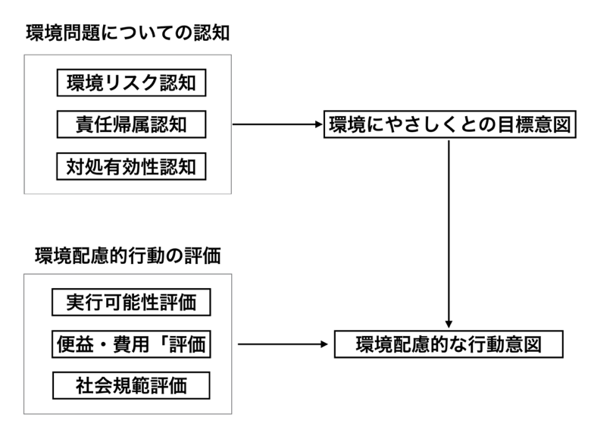

図1-2　環境配慮的行動と規定因との要因連関モデル（広瀬, 1994）

　ゴミや生活排水などのローカルな環境問題や熱帯雨林・オゾン層の保護などグローバルな環境問題のうち、いずれかの問題に対して何らかの貢献をしたいという態度を、「環境に優しい目標意図」と呼ぶ。個人が「環境に優しい目標意図」を持つか否かを規定する主要な要因は、環境問題に対する３つの認知（環境リスク認知、責任帰属認知、対処有効性認知）である。

　環境リスク認知とは、環境問題がどれほど深刻で、その発生がどれほど確からしいかを認知していること。それぞれの環境問題によって異なるが、リスクを大きいと認識するほど、それに対して何らかの対処行動をとろうという意図は強くなる。

　責任帰属認知とは、環境汚染や破壊の原因が誰にあるのか、責任帰属を認知していること。環境問題の責任を何に帰属するかによって対処行動が異なってくる。

　対処有効性認知とは、何らかの対処をすれば環境問題は解決できるだろうという認知のことである。つまり、有効感が得られることが必要である。

　この三つがあることで、目標意図が生まれるとされる。つまり、自分にできる貢献をしたいと思うようになる。

　そして、実際に行動が取られるか否かは、その行動を３つの側面（実行可能性評価、便益費用評価、社会規定評価）からどう評価するかによって左右される。

　実行可能性評価とは、環境に優しい行動をとるために必要となる知識や技能、あるいは社会的機会のことである。行動の具体的情報に個人がどの程度アクセス可能かどうかが、その実行可能性を制約する。

　便益費用評価とは、行動のもたらす結果の便益・コストについての評価である。環境配慮的行動に変えた場合の個人的便益の減少分とコストの増大分が大きいと評価されると、環境に優しい目標意図は抑制される。

　社会規範評価とは、行動が準拠集団の規範や期待に沿っているか否かを判断することである。

1−3−2 本研究における環境配慮行動モデル

　日常生活に即した媒体であるスマートフォンで手軽に入力することができるアプリケーションにより、広瀬モデルの環境問題についての認知と環境配慮的行動の評価を高めると仮定した。

情報通信白書（2017）によると、20代のスマートフォン個人保有率は94.2%である。このことから、スマートフォンがいかに身近な媒体となっているかが分かる。

1−3−3 本研究の目的

本研究アプリが環境配慮行動モデルにおける環境認知（環境リスク認知、責任帰属認知、対処有効性認知）を高めることで、環境に優しい目標意図が形成され、本研究アプリ利用者が出来る範囲内で環境配慮的行動を実行すると仮定し、これを検証する。

　そして、本研究アプリのどのような側面が利用者の環境認知を高めたかを考察する（あらかじめどのような機能がどのような影響を及ぼすかを仮定しておく必要がある）。

本研究アプリを利用することにより、普段の生活で何気なく使用している電気・ガス・水道・ガソリン・灯油・軽油が実際に排出しているCO2の量を具体的に認知することで、責任帰属認知が高まる。（既存の環境家計簿でも同じことが言える）

食生活でも同じことがいえ、自分の食べるものにより、CO2排出量やバーチャルウォータの量が具体的にわかることで責任帰属認知が高まる。

　実際に普段の生活がどのような環境問題のリスクを含んでいるかをあらかじめ提示することで、環境リスク認知を高める。

　「国産の食材を選ぶことでCO2排出量とバーチャルウォータの量を減らすことができる」というような認識を与えることで、対処有効性認知を高める。

　以上によって、本研究アプリ利用者は、環境配慮的行動を利用者のできる範囲内で実行するようになると仮定する。

2章　環境負荷記録アプリの開発

2-1 環境負荷記録アプリとは

本研究で提案する環境負荷記録アプリとは、環境家計簿ではなく、環境負荷可視化アプリという言葉を使った理由は、家計簿として家計を管理するという面よりも、電気・ガス・水道の使用量や食事のデータを入力することで表示される環境負荷の部分を強調したかったためである。

2−2 アプリに利用した情報

2−2−1 CO2排出係数について

2−2−2 バーチャルウォータについて

　バーチャルウォータとは、輸入食料がその生産国で生産される際に使用された水を間接的に輸入国が消費しているとする概念で、ロンドン大学東洋アフリカ学科名誉教授のアンソニー・アラン氏が初めて紹介したものである。

　我が国の食料自給率は、自給率の高い米の消費が減少し、飼料や原料を海外に依存している畜産物や油脂類の消費量が増えてきたことから、長期的に低下傾向で推移してきた。2016年度の日本のカロリーベース食料自給率は38%（農林水産省　平成28年度食料自給率について）と、日本人は６割以上を海外の水に依存して生きていると言える。そのため、海外での水不足や水質汚濁等の水問題は、直接的に日本に影響すると言える。

　アプリの計算処理に用いたバーチャルウォータの係数は、環境省_virtual water_仮想水計算機の物を使用した（表2-1）。

表2-1 使用したバーチャルウォータ量の一覧

（出典：環境省_virtual water_仮想水計算機　一部加筆）

|  |  |  |  |
| --- | --- | --- | --- |
| 分類 | VW基準値（m3/t） | 単位 | 単位あたりの重量（g） |
| 牛肉 | 20,600 | g | - |
| 豚肉 | 5,900 | g | - |
| 鶏肉 | 4,500 | g | - |
| 鶏卵 | 3,200 | 個 | 56 |
| 米 | 3,700 | 合 | 360 |
| 炊いたご飯 | 3,700 | 杯 | 300 |
| パン | 1,600 | 枚 |  |
| 生うどん | 1,600 | 食 |  |
| そうめん | 2,000 | 食 |  |
| そば | 4,600 | 食 |  |
| スパゲティ | 2,000 | 食 |  |
| インスタントラーメン | 1,850 | 食 |  |
| 大根 | 128 | 本 |  |
| かぶ | 208 | 個 |  |
| にんじん | 183 | 本 |  |
| ごぼう | 440 | 本 |  |
| レンコン | 665 | 節 |  |
| 里芋 | 673 | 個 |  |
| 山芋 | 392 | 本 |  |
| 白菜 | 79 | 株 |  |
| キャベツ | 117 | 個 |  |
| ほうれん草 | 246 | 把 |  |
| ねぎ | 433 | 本 |  |
| 玉ねぎ | 158 | 個 |  |
| なす | 185 | 個 |  |
| トマト | 131 | 個 |  |
| きゅうり | 123 | 本 |  |
| かぼちゃ | 309 | 個 |  |
| ピーマン | 193 | 個 |  |
| さやえんどう | 547 | さや |  |
| 枝豆 | 672 | さや |  |
| さやいんげん | 311 | さや |  |
| とうもろこし | 434 | 本 |  |
| レタス | 165 | 株 |  |
| セロリ | 129 | 本 |  |
| カリフラワー | 166 | 株 |  |
| ブロッコリー | 314 | 個 |  |
| じゃがいも | 185 | 個 |  |
| さつまいも | 202 | 本 |  |
| にんにく | 2,317 | 片 |  |
| しいたけ | 3,125 | 個 |  |
| くり | 7,145 | 個 |  |
| 大豆 | 2,500 | カップ |  |
| みかん | 374 | 個 |  |
| オレンジ | 628 | 個 |  |
| りんご | 347 | 個 |  |
| ぶどう | 706 | 粒 |  |
| 柿 | 696 | 個 |  |
| いちご | 682 | 粒 |  |
| 豆腐 | 250.9 | 丁 |  |
| こんにゃく | 805 | 枚 |  |
| バター | 13,200 | 大さじ |  |
| ヨーグルト | 550 | 個 |  |
| チーズ | 3,200 |  |  |
| 牛乳 | 550 |  |  |
| 生クリーム | 3,554 |  |  |
| 塩 | 8 |  |  |
| 醤油 | 960 |  |  |
| 酒 | 1,236 |  |  |
| みそ | 1,200 |  |  |
| ケチャップ | 219 |  |  |
| こしょう | 4,921 |  |  |
| カレールー | 4,561 |  |  |
| 小麦粉 | 2,100 |  |  |
| 砂糖 | 1,400 |  |  |
| 酢 | 773 |  |  |
| 植物油 | 1,600 |  |  |
| オリーブオイル | 21,106 |  |  |
| 茶 | 6,400 |  |  |
| 紅茶 | 4,940 |  |  |
| オレンジジュース | 840 |  |  |
| レモンジュース | 1,232 |  |  |

2−2−3 フード・マイレージについて

　フード・マイレージとは、食料の輸入量に輸入相手国とわが国までの輸送距離を掛けたもので、単位はt・kmである。

2010年における日本のフード・マイレージは8,669億t・kmである。2001年と比べると3.7%減少した（中田, 2010）が、輸入食料の輸送にかかるCO2排出量は、国内における食料輸送に伴うよりも相当な負荷を環境に及ぼしている（中田, 2003）。食料の国内輸送に伴うCO2排出量は、約9.0百万tと試算され、食料輸入に伴うCO2排出量は、16.9百万tと約倍近い値である（中田, 2003）。

　アプリ内で記録する食事のデータは、すべて輸入食料を食べていると仮定したものとした。

　輸入距離は、平均の15,396kmを計算に用いた。輸送手段によるCO2排出係数は表2-1の通りである。

表2-1　 CO2排出係数

（出典：国土交通省「交通関係エネルギー要覧」平成13,14年版）

|  |  |
| --- | --- |
| 輸送手段 | CO2排出係数（g-CO2/t・km） |
| 営業用普通トラック | 180 |
| 鉄道 | 22 |
| 内航船舶 | 44 |
| 外航船舶（コンテナ） | 21 |
| 航空 | 1,461 |

2−3 アプリケーションの開発

2-3-1 Webアプリケーション

　今回、本学の学生に利用してもらうことを想定していたため、スマートフォンにインストールする必要のないWeb上で利用できるWebアプリケーションを開発した。本研究では、次の2-3-1で説明するフレームワークを用いて開発した。

2-3-2 Webアプリケーションフレームワーク

　本研究の開発では、アプリケーションフレームワークとして、Ruby on Rails（以下、Rails）を用いた。Railsは、オブジェクト指向のスクリプト言語RubyをベースにしたWebアプリケーションフレームワークである。アプリケーションフレームワークは、アプリのコードを相互につなげるベースのことである。部分的にプログラムを書き加えることでシステムを構築していくことができる。Web上で動くアプリケーションをWebアプリケーションと言い、それを構築するためのフレームワークをWebアプリケーションフレームワークと言う。

　また、Railsは図2-1のようなMVCパターン（Model-View-Controllerパターン）というアーキテクチャを採用している。

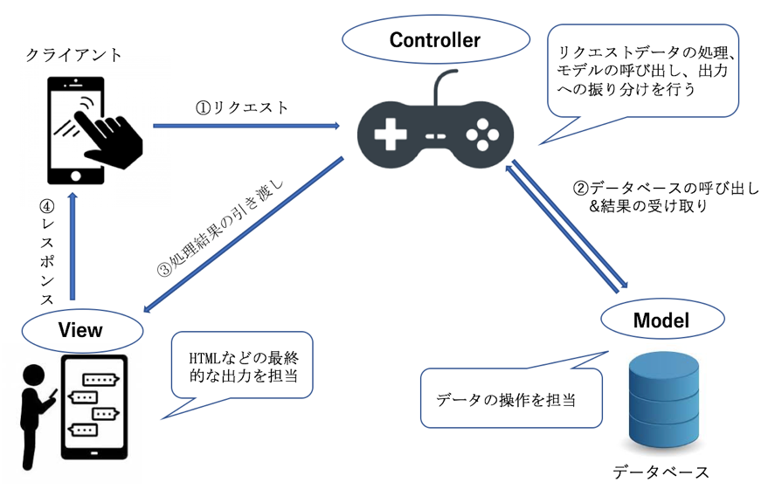

図2-1 Model-View-Controllerパターン

これにより、アプリをModel（ビジネスロジック）、View（ユーザーインターフェイス）、Controller（ModelとViewの制御）という役割で明確に分離して考えることができる。

　コントローラークラスを作成するには、コマンドプロンプトから次のrails generateコマンドを実行する。

$ rails generate controller name

name: コントローラー名

app/controllersフォルダーの配下に生成されたname_controller.rbというファイルがコントローラークラスの本体である。

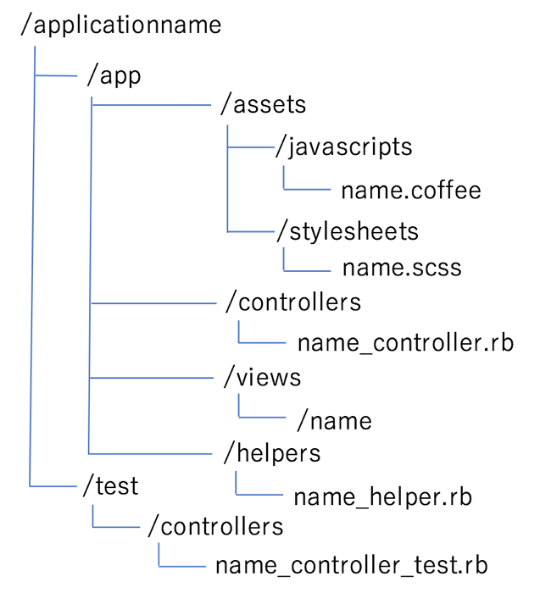

2−3−3開発の手順

　使用言語の選定。開発環境を構築する。画面の設計。データベースの設計。データフローの設計。機能の設計。データの取り込み。アプリケーションテスト。

　開発環境を表2-3に示す。

表2-3 環境負荷記録アプリの開発環境

|  |  |
| --- | --- |
| 開発言語 | Ruby2.3.1 |
| フレームワーク | Ruby on Rails 5.1.2 |
| HTTPサーバ | puma |
| データベース | MySQL2 0.3.18 |
| gem | Twitter-bootstrap-rails  Bootstrap-sass  Compass-rails  Bcrypt  Jquery-rails  Jquery  Bootstrap-will_paginate  Chartkick  Groupdate  Mini_magick  Paperclip  Aws-sdk |
| 本番環境 | Heroku |

2-3-4 Rails開発環境の構築方法（Macの場合）

　開発に使用したPCは表2-4の通りである。

表2-4 開発に使用したPC

|  |  |
| --- | --- |
| 名称 | MacBookPro（13-inch, 2016, Two Thunderbolt 3 ports） |
| OS | macOS High Sierra ver. 10.13.1 |
| プロセッサ | 2GHz Intel Core i5 |
| メモリ | 8 GB |

開発環境を構築する際に注意する点

・ターミナルでコマンドを実行する際は、すべてホームディレクトリから行う。

（ターミナルで一度cdコマンドを実行してからコマンドを入力する。）

まず、Homebrewというアプリケーションをインストールするのに必要なコマンドを使えるようにするためにCommand Line Toolsをインストールする。以下のリンクにアクセスする。

　https://developer.apple.com/download/more/

2−3−5 アプリケーション機能の選定

まず、ユーザー登録を必要とするアプリであるため、新規登録とログイン機能を設ける。ユーザーを識別しやすいようにアイコン画像を登録できるようにした。2回目からのログインが楽なようにログイン情報の保持機能も設けた。

光熱水使用量を入力する画面では、月の選択と使用量を数値入力する。その情報がモデルに渡され、CO2排出係数と使用量を掛け合わせたデータを光熱水データベースに保存される。

食事入力画面では、料理名を選択するだけでVWとFMを計算できるようにした。

ランキング機能では、電気・ガス・水道・VW・FM毎のランキング画面を設けた。

環境負荷を確認する画面では、月毎の負荷がわかるようにグラフを表示させた。

電気・ガス・水道使用量の入力

食事の入力

環境負荷（CO2、バーチャルウォータ、フード・マイレージ）

ランキング

2−3−6 システム開発

　プログラミング言語はRuby 2.3.1を使用した。フレームワークはRuby on Rails 5.1.2を使用した。

　$ rails new kankyohukarecordingapri

　上記のコードにより、アプリを作成する。

　$ rails g controller

2−4 データベースの構築

2−4−1 データベースの設計

　電気・ガス・水道のデータを入れる家計簿クラス。料理の種類を入れる料理クラス。食材のデータを入れる食材クラス。食べた料理の情報を入れる食事クラス。ユーザーの情報を入れるユーザークラス。

　ER図を図2-2に示す。

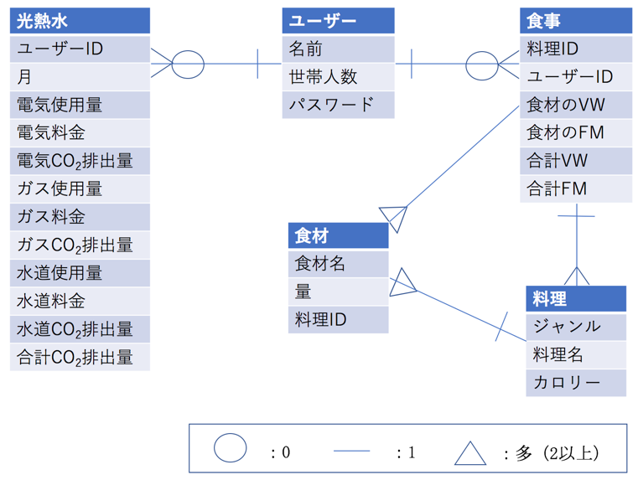

図2-2 環境負荷記録アプリのER図

2−4−2 データの処理について

　データのフローについては、図2-3と図2-4に示す。

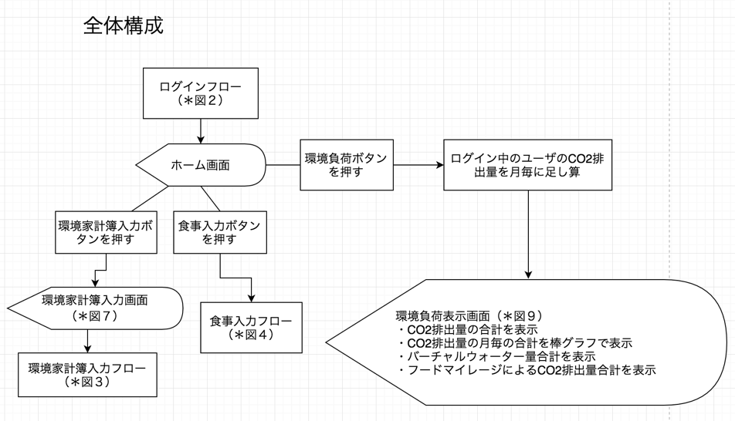

図2-3 環境負荷記録アプリの全体構成

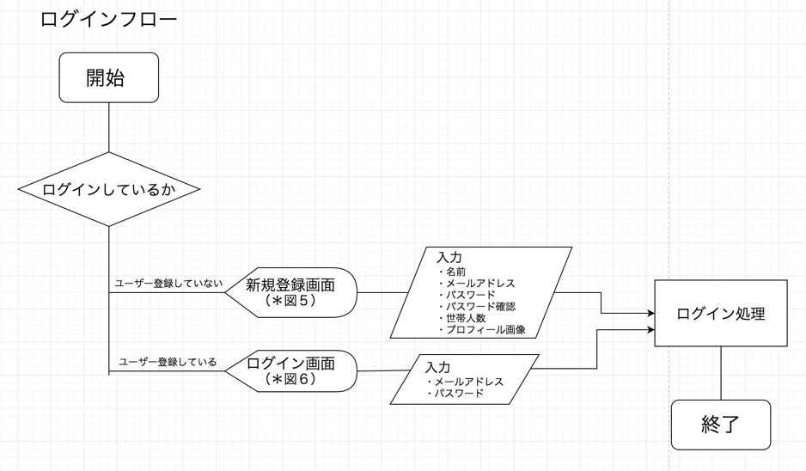

図2-4 環境負荷記録アプリのログインフロー

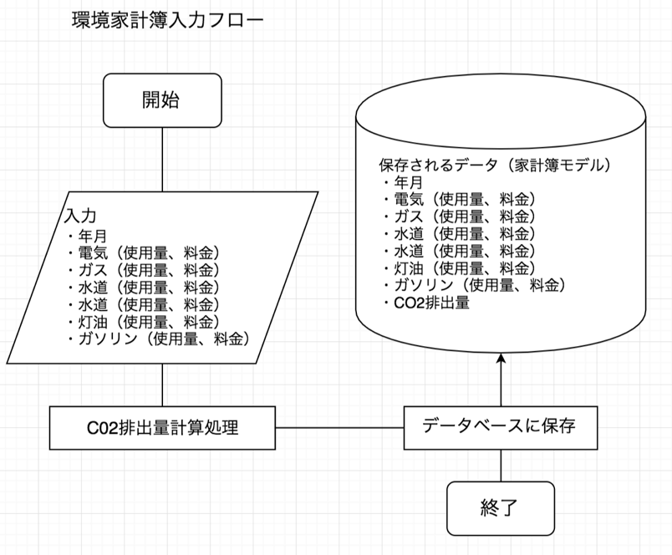

図2-5 光熱水の入力フロー詳細

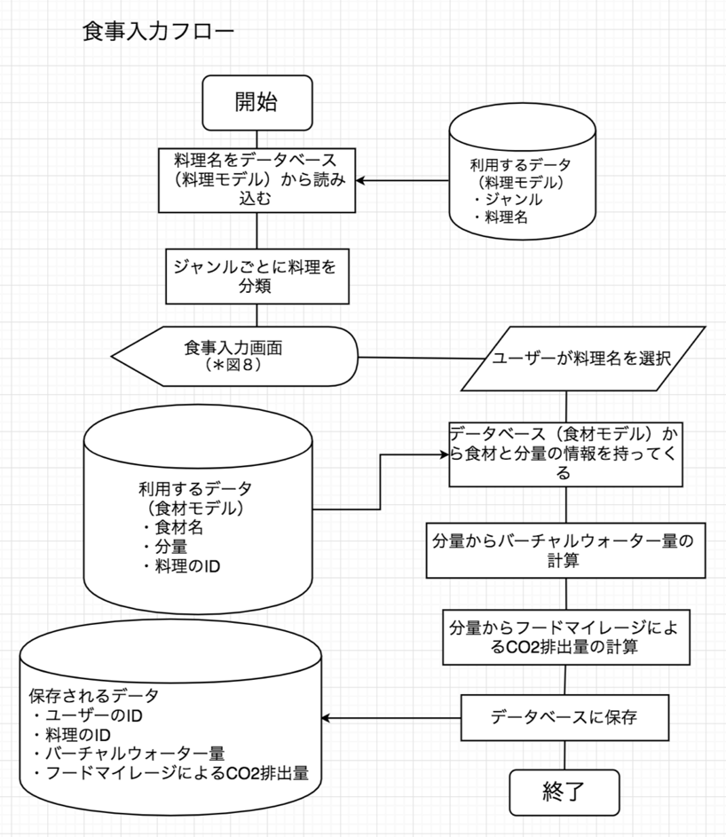

図2-6 食事入力フローの詳細

3章　アンケート調査と分析方法

3−1 アンケート調査の目的

　アンケート調査で、本研究アプリ利用者の環境認知が高まり、環境配慮的行動の実行へと移行したかどうかを明らかにする。

3-2 アンケートの概要

アンケートを行い、アプリの利用前後での環境配慮行動の変化をみる。アンケートは環境配慮行動モデル（広瀬, 1996）をもとに作成した。実施日は表3-1の通りである。調査対象は表3-2の通りである。

3−2アンケート調査票の質問項目の設計

　本研究アプリを使用してもらう前と後の２回、このアンケートを実施し、本研究アプリ利用による環境認知の変化を調べる。

広瀬モデルをもとに、アンケートの調査表を作成した。

それぞれ、環境リスク認知に関する質問３つ、責任帰属認知に関する質問６つ、対処有効認知に関する質問４つ、環境に優しい目標意図に関する質問３つ、実行可能性評価に関する質問４つ、便益・費用評価に関する質問４つ、社会規範評価に関する質問４つ、環境配慮行動の実践に関する質問４つである。

そして、属性質問として、性別、世帯人数、光熱水費を自分で払っているかどうかを聞いた。

対象とする環境問題は地球温暖化に限定した。

3−3 アンケートの実施とアプリの利用

表3-1 アンケート実施日とアプリ利用開始日

|  |  |
| --- | --- |
|  | 実施日 |
| 事前アンケートと  アプリ利用開始 | 11月16日（木）4限：人間環境科学概論の講義後半30分 |
| 事後アンケート | 12月21日（木）4限：人間環境科学概論の講義後半15分 |

表3-2 調査対象の学生

|  |  |
| --- | --- |
| 場所 | 東邦大学　習志野キャンパス |
| 所属 | 理学部　生命圏環境科学科1年 |
| 調査対象 | 木曜日4限の人間環境科学概論を受講している66人の学生 |

3−4 分析方法

　アプリの使用前後に行った２回のアンケート結果をもとに、単純集計、クロス集計、差の検定をおこなった。

4章　結果

4−1 アンケート調査の結果

4−2 事前と事後の比較結果

　標本数は42である。平均値の比較結果は、表4-1の通りである。

表4-1 アンケート平均値の前後比較

|  | 1回目 | | 2回目 | |
| --- | --- | --- | --- | --- |
| 平均 | 標準偏差 | 平均 | 標準偏差 |
| 質問１　環境リスク認知 | | | | |
| ①地球温暖化の深刻さ認知 | 3.67 | 0.47 | 3.60 | 0.59 |
| ②地球温暖化の影響認知 | 3.14 | 0.47 | 3.26 | 0.54 |
| ③実生活に対する危機認知 | 2.76 | 0.66 | 3.00 | 0.77 |
| 質問２　責任帰属認知 | | | | |
| ①電気使用量と温暖化の関係認知 | 2.95 | 0.62 | 3.19 | 0.55 |
| ②ガス使用量と温暖化の関係認知 | 3.14 | 0.75 | 3.29 | 0.64 |
| ③水道使用量と温暖化の関係認知 | 2.86 | 0.65 | 3.12 | 0.59 |
| ④食材の産地と温暖化の関係認知 | 2.71 | 0.64 | 3.02 | 0.68 |
| ⑤地球環境を守る責任の認知 | 3.33 | 0.65 | 3.52 | 0.59 |
| ⑥自分以外に責任があるという認知 | 3.19 | 0.63 | 3.07 | 0.89 |
| 質問３　対処有効性認知 | | | | |
| ①電気使用量削減による被害回避認知 | 3.12 | 0.71 | 3.31 | 0.64 |
| ②ガス使用量削減による被害回避認知 | 3.38 | 0.54 | 3.38 | 0.58 |
| ③水道使用量削減による被害回避認知 | 3.21 | 0.56 | 3.38 | 0.58 |
| ④地元の食材選択による被害回避認知 | 2.81 | 0.71 | 3.07 | 0.89 |
| 質問４　環境に優しい目標意図 | | | | |
| ①温暖化防止のための知識を増やしたい | 3.38 | 0.66 | 3.62 | 0.58 |
| ②温暖化防止のための行動をしたい | 3.29 | 0.55 | 3.50 | 0.59 |
| 質問５　実行可能性評価 | | | | |
| ①不要な電気をこまめに消せるか | 3.40 | 0.70 | 3.57 | 0.50 |
| ②ガスを使いすぎないようにできるか | 3.26 | 0.73 | 3.36 | 0.76 |
| ③水道をこまめに止めて使えるか | 3.11 | 0.89 | 3.45 | 0.71 |
| ④地元の食材を容易に選べるか | 2.60 | 0.80 | 2.55 | 0.86 |
| 質問６　便益・費用評価 | | | | |
| ①電気使用量削減による利益 ＞ 手間 | 3.00 | 0.66 | 3.17 | 0.73 |
| ②ガス使用量削減による利益 ＞ 手間 | 3.17 | 0.66 | 3.24 | 0.66 |
| ③水道使用量削減による利益 ＞ 手間 | 3.07 | 0.68 | 3.24 | 0.66 |
| ④地元の食材選択による利益 ＞ 手間 | 2.55 | 0.74 | 2.86 | 0.72 |
| 質問７　社会規範評価 | | | | |
| ①不要な電気を消費しすぎないべき | 3.62 | 0.49 | 3.69 | 0.64 |
| ②ガスを使いすぎないようにするべき | 3.64 | 0.48 | 3.69 | 0.52 |
| ③水道はこまめに止めて使うべき | 3.64 | 0.48 | 3.81 | 0.40 |
| ④地元の食材を選ぶべき | 2.79 | 0.87 | 3.14 | 0.75 |
| 質問８　環境配慮行動の実践 | | | | |
| ①不要な電気をこまめに消しているか | 3.38 | 0.76 | 3.38 | 0.79 |
| ②ガスを使いすぎないようしているか | 3.05 | 0.73 | 3.12 | 0.80 |
| ③水道をこまめに止めて使っているか | 3.12 | 0.80 | 3.29 | 0.74 |
| ④地元の食材を選んでいるか | 2.14 | 0.78 | 2.45 | 0.92 |

4−3 分析結果

| 質問 | 1回目 | | 2回目 | | t検定 |
| --- | --- | --- | --- | --- | --- |
| 平均 | 標準偏差 | 平均 | 標準偏差 | P(T<=t)片側 |
| 質問１　環境リスク認知 | | | | | |
| ①地球温暖化の深刻さ認知 | 3.67 | 0.47 | 3.60 | 0.59 | 0.206 |
| ②地球温暖化の影響認知 | 3.14 | 0.47 | 3.26 | 0.54 | 0.084 |
| ③実生活に対する危機認知 | 2.76 | 0.66 | 3.00 | 0.77 | 0.038 |
| 質問２　責任帰属認知 | | | | | |
| ①電気使用量と温暖化の関係認知 | 2.95 | 0.62 | 3.19 | 0.55 | 0.008 |
| ②ガス使用量と温暖化の関係認知 | 3.14 | 0.75 | 3.29 | 0.64 | 0.122 |
| ③水道使用量と温暖化の関係認知 | 2.86 | 0.65 | 3.12 | 0.59 | 0.003 |
| ④食材の産地と温暖化の関係認知 | 2.71 | 0.64 | 3.02 | 0.68 | 0.015 |
| ⑤地球環境を守る責任の認知 | 3.33 | 0.65 | 3.52 | 0.59 | 0.022 |
| ⑥自分以外に責任があるという認知 | 3.19 | 0.63 | 3.07 | 0.89 | 0.140 |
| 質問３　対処有効性認知 | | | | | |
| ①電気使用量削減による被害回避認知 | 3.12 | 0.71 | 3.31 | 0.64 | 0.066 |
| ②ガス使用量削減による被害回避認知 | 3.38 | 0.54 | 3.38 | 0.58 | 0.500 |
| ③水道使用量削減による被害回避認知 | 3.21 | 0.56 | 3.38 | 0.58 | 0.064 |
| ④地元の食材選択による被害回避認知 | 2.81 | 0.71 | 3.07 | 0.89 | 0.051 |
| 質問４　環境に優しい目標意図 | | | | | |
| ①温暖化防止のための知識を増やしたい | 3.38 | 0.66 | 3.62 | 0.58 | 0.016 |
| ②温暖化防止のための行動をしたい | 3.29 | 0.55 | 3.50 | 0.59 | 0.019 |
| 質問５　実行可能性評価 | | | | | |
| ①不要な電気をこまめに消せるか | 3.40 | 0.70 | 3.57 | 0.50 | 0.045 |
| ②ガスを使いすぎないようにできるか | 3.26 | 0.73 | 3.36 | 0.76 | 0.249 |
| ③水道をこまめに止めて使えるか | 3.11 | 0.89 | 3.45 | 0.71 | 0.012 |
| ④地元の食材を容易に選べるか | 2.60 | 0.80 | 2.55 | 0.86 | 0.371 |
| 質問６　便益・費用評価 | | | | | |
| ①電気使用量削減による利益 ＞ 手間 | 3.00 | 0.66 | 3.17 | 0.73 | 0.121 |
| ②ガス使用量削減による利益 ＞ 手間 | 3.17 | 0.66 | 3.24 | 0.66 | 0.314 |
| ③水道使用量削減による利益 ＞ 手間 | 3.07 | 0.68 | 3.24 | 0.66 | 0.121 |
| ④地元の食材選択による利益 ＞ 手間 | 2.55 | 0.74 | 2.86 | 0.72 | 0.013 |
| 質問７　社会規範評価 | | | | | |
| ①不要な電気を消費しすぎないべき | 3.62 | 0.49 | 3.69 | 0.64 | 0.249 |
| ②ガスを使いすぎないようにするべき | 3.64 | 0.48 | 3.69 | 0.52 | 0.311 |
| ③水道はこまめに止めて使うべき | 3.64 | 0.48 | 3.81 | 0.40 | 0.035 |
| ④地元の食材を選ぶべき | 2.79 | 0.87 | 3.14 | 0.75 | 0.009 |
| 質問８　環境配慮行動の実践 | | | | | |
| ①不要な電気をこまめに消しているか | 3.38 | 0.76 | 3.38 | 0.79 | 0.500 |
| ②ガスを使いすぎないようしているか | 3.05 | 0.73 | 3.12 | 0.80 | 0.314 |
| ③水道をこまめに止めて使っているか | 3.12 | 0.80 | 3.29 | 0.74 | 0.091 |
| ④地元の食材を選んでいるか | 2.14 | 0.78 | 2.45 | 0.92 | 0.020 |

5章　考察

5−1 アンケート調査の結果と分析に対する考察

5−2 アプリケーションの課題と改善点

結言

謝辞

引用文献

1) 島崎規子（2010）環境家計簿によるエコ推進 –CO2排出量の算定における課題-

2) 井元りえ・小澤紀美子（2000）環境家計簿の役割と可能性

3) 村上浩継・近藤隆二郎（2004）想起型環境家計簿の提案とその可能性に関する研究 -「環境日めく

り日記」の試作と実験を通じて-　環境システム研究論文集Vol.32

4) 松本和晃・神子直之・清水聡行（2012）環境配慮行動の社会性による規定因の差異に関する研究

5) 村上一真（2008）環境配慮行動の規定要因に関する構造分析　環境情報科学論文集 22 (2008)

339-344

6) 文部科学省・気象庁・環境省（2012）気候変動の観測・予測及び影響評価統合レポート　『日本の

気候変動とその影響』（2012年度版）

7) 中田哲也（2003）食料のそう輸入量・距離（フードマイレージ）とその環境に及ぼす負荷に関する

考察　農林水産政策研究 第５号（2003）:45-59

8) 太田裕之・藤井聡（2006）環境配慮行動における客観的CO2排出削減量事実情報提供の効果に関す

る実験研究　土木学会論文集G

9)山田妃佐子・伊坪徳宏（2007）ライフサイクルを指向した環境家計簿の開発とその適用　第２回日

本LCA学会研究発表会講演要旨集（2007年3月）p2-08

10)小田祥史・大谷紀子・伊坪徳宏（2010）ライフサイクル思考型カーボンカリキュレータの開発　第

５回日本LCA学会研究発表会講演要旨集（2010年3月）B2-13, P2-59

11)総務省（2017）｜平成29年度版 情報通信白書

12)環境省_virtual water_仮想水計算機<https://www.env.go.jp/water/virtual_water/vw_itiran.pdf>

（2017年11月16日に利用）

13)日本国温室効果ガスインベントリ報告書（2017）　地球環境研究センター　国立研究開発法人国立環境研究所

14)山田祥寛 Ruby on Rails 5 アプリケーションプログラミング　2017年4月27日初版　株式会社技術評論社

付録資料（アンケート調査票及びアプリケーションのコード）